Månedsbrev November
Eventyr og fortellinger
Jul
Uke | Mandag | Tirsdag | Onsdag | Torsdag | Fredag
44 |  |  | 1.  Lek/Svømming  Vi starter opp med lekprosjektet. | 2.  Turdag:  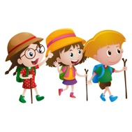  Knøttene drar på tur i nærområdet. | 3.  Fri lek/  Språkgrupper  Hjertesamling  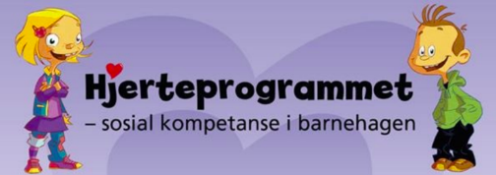
45 | 6.  Aktivitet/Lek  Vi deler oss inn i grupper. Vi er ute eller inne.  Eksperiment | 7.  Aktivitet  Vi deler oss inn i grupper. | 8.  Lek/svømming | 9.  Turdag:  Knøttene drar på tur i nærområdet | 10.  Fri lek/  Språkgrupper  Hjertesamling
46 | 13.  Aktivitet/Lek  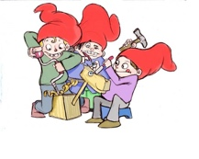  Vi starter med juleforberedelser. | 14.  Juleverksted | 15.  Lek/svømming | 16.  Planleggingsdag  →Barnehagen er stengt. | 17.  Planleggingsdag  → Barnehagen er stengt.
47 | 20.  Juleverksted | 21.  Juleverksted | 22.  Lek/svømming | 23.  Turdag  Knøttene drar på tur i nærområdet. | 24.  Fri lek/  Kirken kl. 10  Hjertesamling
48 | 27.  Juleverksted | 28.  Juleverksted | 29.  Lek/svømming | 30.  Turdag:  Knøttene drar på tur i nærområdet

Juleforberedelser
Desember måned går veldig fort og er en travel måned for store og små.
Derfor velger vi å starte juleforberedelsene allerede i november. Barna skal lage julegaver og julepynt de får med seg hjem rett før jul. Dere vil derfor ikke få vite hva som blir laget til enhver tid. I hvert fall ikke fra oss voksne.

Sanger:
- Et barn er født i Betlehem (3 vers)
- På låven sitter nissen
- Lucia
- Englene sang
- Nå tenner vi det første lys

